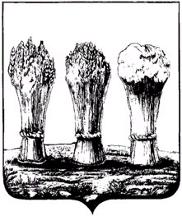
ПЕНЗЕНСКАЯ ГОРОДСКАЯ ДУМА
Проект
Администрация города Пензы

___________________________________________________________

РЕШЕНИЕ

_______________ №_________

О внесении изменений в решение Пензенской городской Думы
от 22.12.2009 № 229-13/5
«Об утверждении Правил землепользования и застройки города Пензы»

Руководствуясь Градостроительным кодексом Российской Федерации, Федеральным законом от 06.10.2003 № 131-ФЗ «Об общих принципах организации местного самоуправления в Российской Федерации», пунктом 6 раздела 5 главы 1 Правил землепользования и застройки города Пензы, утвержденных решением Пензенской городской Думы от 22.12.2009 № 229-13/5, статьей 22 Устава города Пензы,

Пензенская городская Дума решила:

- Внести в решение Пензенской городской Думы от 22.12.2009 № 229-13/5 «Об утверждении Правил землепользования и застройки города Пензы» (Пензенский городской вестник, 2010, № 1; Пензенские губернские ведомости, 2010, №№ 83, 111; 2011, № 52; Муниципальные ведомости, 2011, № 45; Муниципальные ведомости. Пенза, 2012, № 47; Наша Пенза, 2013, № 52; Муниципальные ведомости. Пенза, 2015, №№ 38, 40, 76; Молодой ленинец. Спецпроект, 2016, № 11; Муниципальные ведомости. Пенза, 2016, №№ 59,61) следующие изменения:
1) подпункт 1.1 пункта 1 раздела 5 главы 2 абзац «-залы ритуальных обрядов» дополнить словом «, услуг»;
2) подпункт 2.1 пункта 2 раздела 7 главы 2 дополнить абзацем следующего содержания:
«-детские сады, иные объекты дошкольного воспитания»;
2. Приложение № 2 изложить в следующей редакции:
«

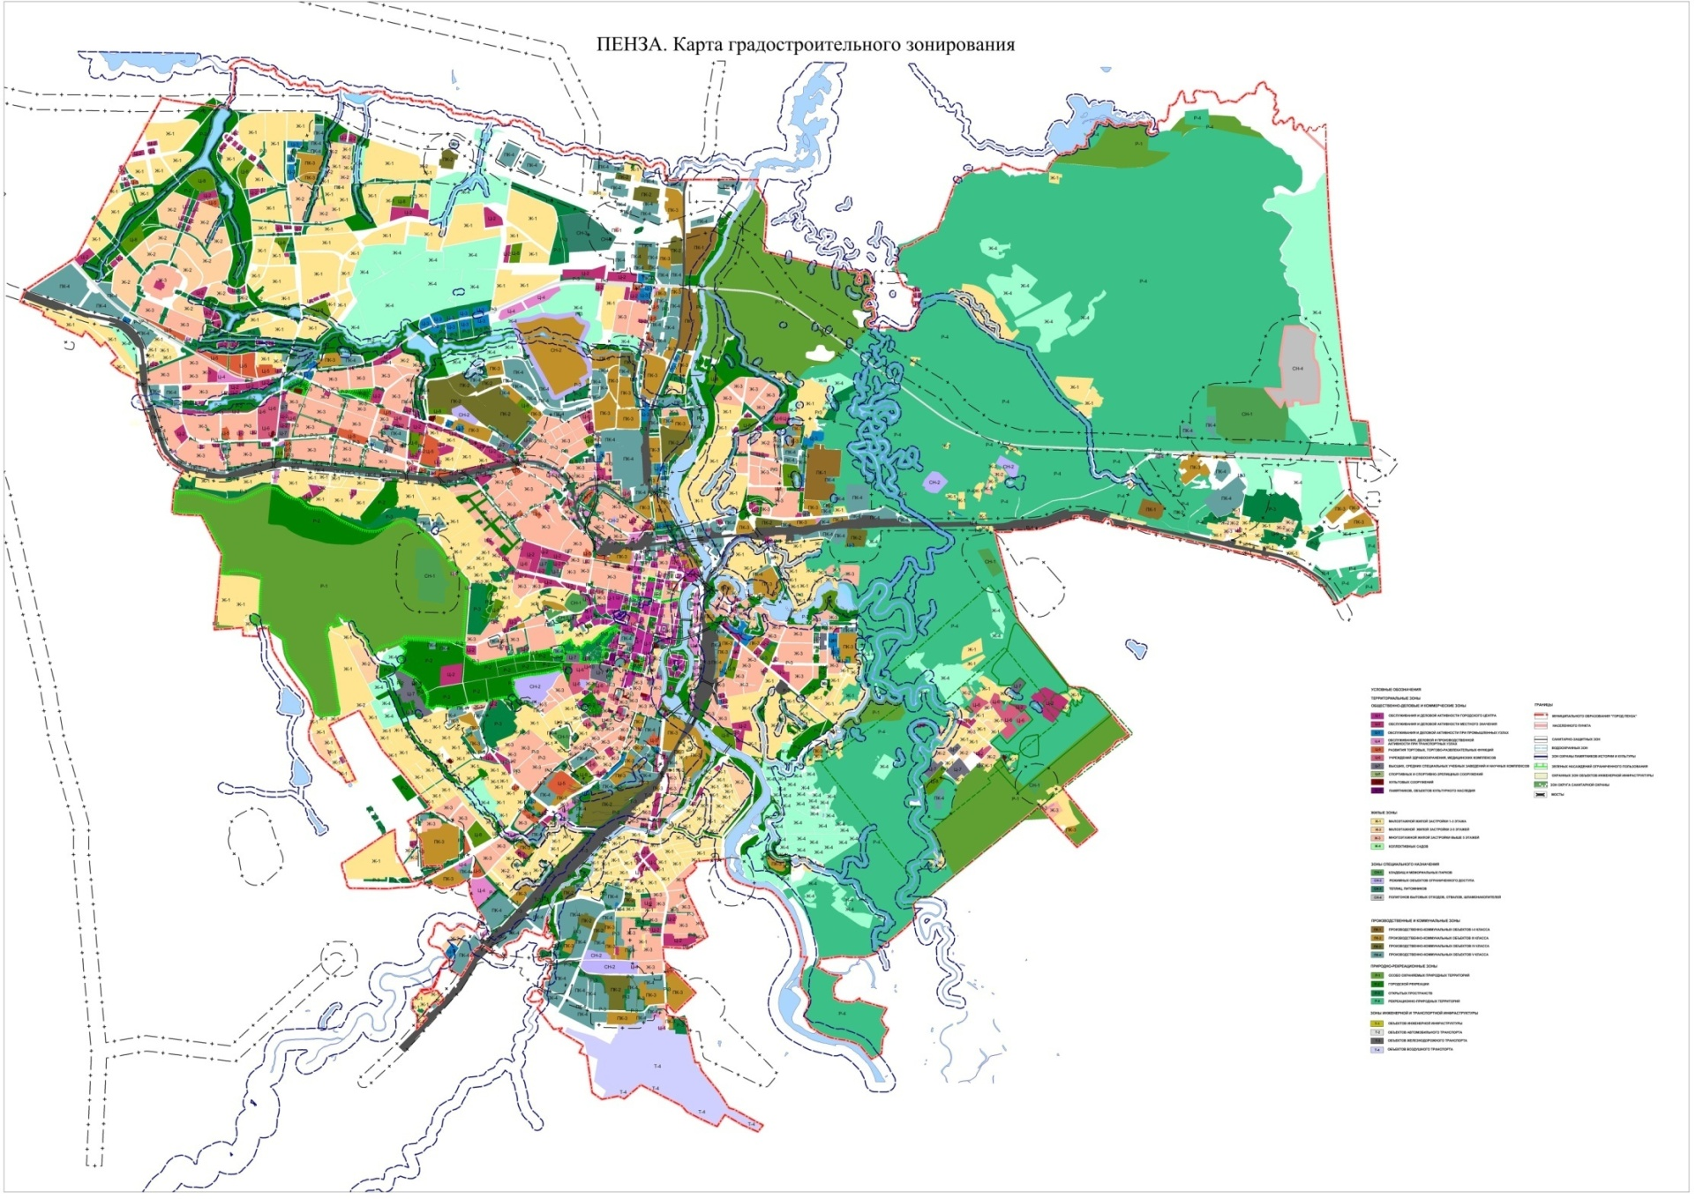».
3. Настоящее решение опубликовать в средстве массовой информации, определенном для официального опубликования нормативных правовых актов Пензенской городской Думы.
4. Настоящее решение вступает в силу на следующий день после его официального опубликования.

Глава города | В.П. Савельев

